四川中衡检测技术有限
报告书信息网上公示内容填报表 ZLJL/43-01
报告书名称 | 绵阳合力源汽车零部件有限公司职业病危害定期检测
用人单位名称 | 绵阳合力源汽车零部件有限公司 |  | 联系人 | 任建军
用人单位地址 | 绵阳市安州区花荄镇工业园12号路10幢1-6层
技术服务项目组成员 | 任勇、钟睿
现场调查人员 | 钟睿  任勇 | 现场调查时间及照片 | 2021.12.5 | 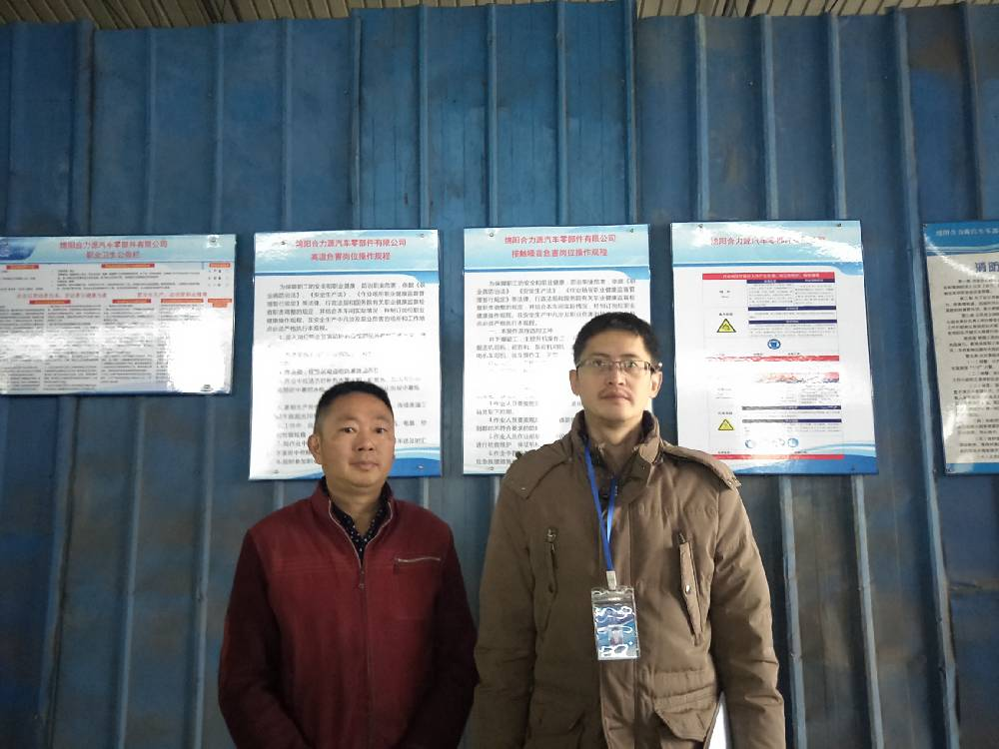
现场采样人员 | 钟睿  任勇 | 现场采样时间及照片 | 2021.12.10 | 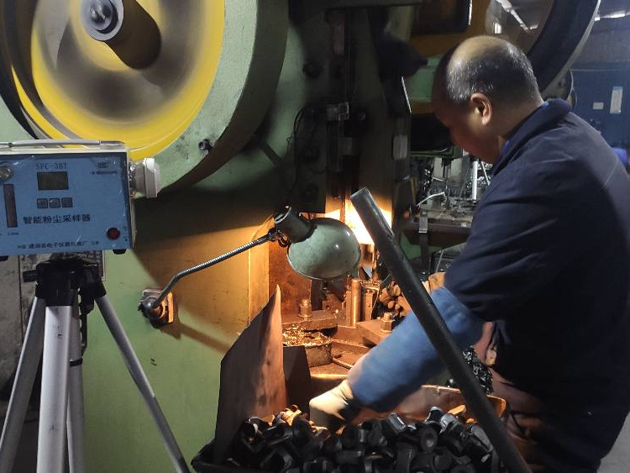
现场检测人员 | 钟睿  任勇 | 现场检测时间及照片 | 2021.12.10
用人单位陪同人员 | 任建军

